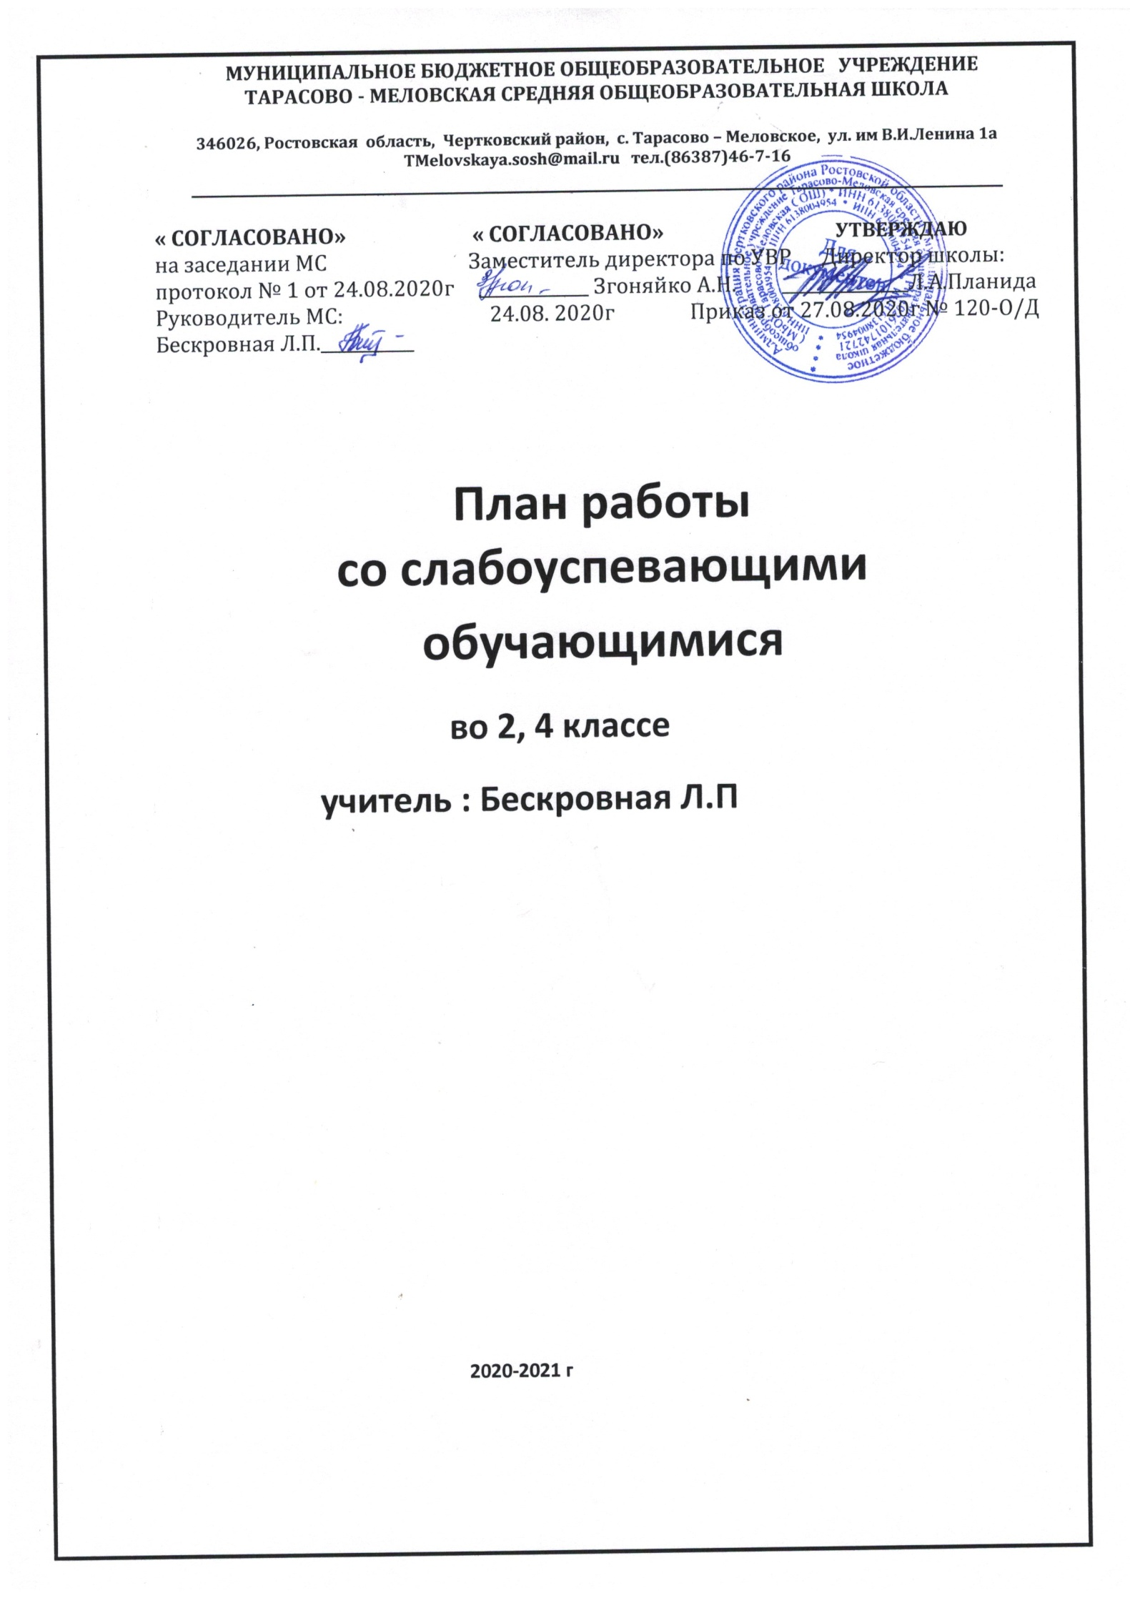

График работы
со слабоуспевающими обучающимися
во 2, 4 классе
Учитель : Бескровная Л.П
№ | Дни недели | Класс | Время
1. | понедельник | 2 | 13.50 – 14.30
2. | пятница | 4 | 13.00 – 13.40

Список слабоуспевающий обучающихся

Класс | Ф.И. учащихся | Предмет | Причины слабой успеваемости | Пути решения
4 | В- 31 | математика | Рассеянное внимание, слабый контроль со стороны родителей. Слабый уровень знаний, кратковременная память. | Контроль за выполнением домашних заданий,  индивидуальная работа, консультации и беседы с родителями.
2 | С - 12 | математика | Слабо запоминает учебный материал, быстро забывает. Испытывает трудности в решении задач. Плохо развиты вычислительные навыки. | Контроль за выполнением домашних заданий,  индивидуальная работа, консультации и беседы с родителями.

Пояснительная записка
Одной из главных проблем, которую приходится решать педагогам наших школ, - это работа со слабоуспевающими учащимися.
Слабоуспевающими принято считать учащихся, которые имеют слабые умственные способности и слабые учебные умения и навыки, низкий уровень памяти или те, у которых отсутствуют действенные мотивы учения. Не секрет, что количество таких учащихся в школах составляет примерно 10-15 %. Чтобы данная категория учащихся не перешла в разряд неуспевающих, необходима систематизированная работа со слабоуспевающими учащимися всех служб образовательного учреждения.
Необходимы дополнительные упражнения, в которые включена продуманная система помощи ребенку, заключающаяся в серии «подсказок», в основе которых лежит последовательность операций, необходимых для успешного обучения. Кроме того, этим детям необходимо большее количество времени на отработку приемов и навыков.
Цели:
- обеспечивать выполнение всеобуча;
- повышать уровень обученности и качества обучения отдельных учеников.
Задачи программы:
- формировать ответственное отношение учащихся к учебному труду;
- повышать ответственность родителей за обучение детей;
- формировать комплексную систему работы со слабоуспевающими учащимися;
- создавать условия для успешного индивидуального развития ребенка;
- создавать ситуацию успеха, наиболее эффективного стимула познавательной деятельности;
- пробуждать природную любознательность;
- вовлекать учащихся в совместный поиск форм работы, видов деятельности;
- создавать максимально благоприятные взаимоотношения учителя и учащихся со слабым учеником.
Педагогические технологии, используемые при работе:
- индивидуализация образовательного процесса;
- обучение навыкам самообразовательной и поисковой деятельности;
- диалоговая форма обучения;
- игровые формы;
- памятки, карточки, творческие задания.
Планирование различных видов дифференцированной помощи:
1. Указание типа задачи, правила, на которое опирается задание.
2. Дополнение к заданию (рисунок, схема, чертеж, инструкция и т.д.)
3. Запись условия в виде значков, матриц, таблиц, схем.
4. Указание алгоритма решения или выполнения задания.
5. Указание аналогичной задачи, решенной ранее.
6. Объяснение хода выполнения подобного задания.
7. Предложение выполнить вспомогательное задание, наводящее на решение основного задания.
8. Указание причинно-следственных связей, необходимых для решения задачи, выполнения задания.
9. Выдача ответа или результата выполнения задания.
10. Расчленение сложного задания на элементарные составные части.
11. Постановка наводящих вопросов.
12. Указание правил, на основании которых выполняется задание.
13. Предупреждение о наиболее типичных ошибках, неправильных подходах при выполнении задания.
14. Программирование дифференцирующих факторов в самих заданиях.

При работе со слабоуспевающими учащимися необходимо учитывать следующее:

1. При опросе слабоуспевающим школьникам дается примерный план ответа, разрешается пользоваться планом, составленным дома, больше времени готовиться к ответу у доски, делать предварительные записи, пользоваться наглядными пособиями и пр.
2. Ученикам задаются наводящие вопросы, помогающие последовательно излагать материал.
3. При опросе создаются специальные ситуации успеха.
4.Периодически проверяется усвоение материала по темам уроков, на которых ученик отсутствовал по той или иной причине.
5. В ходе опроса и при анализе его результатов обеспечивается атмосфера благожелательности.
6. В процессе изучения нового материала внимание слабоуспевающих учеников концентрируется на наиболее важных и сложных разделах изучаемой темы, учитель чаще обращается к ним с вопросами, выясняющими степень понимания учебного материала, привлекает их в качестве помощников при показе опытов, раскрывающих суть изучаемого, стимулирует вопросами учеников при затруднениях в усвоении нового материала.
7. В ходе самостоятельной работы на уроке слабоуспевающим школьникам даются упражнения, направленные на устранение ошибок, допускаемых ими при ответах или в письменных работах.
8. При организации домашней работы для слабоуспевающих школьников подбираются задания по осознанию и исправлению ошибок, проводится подробный инструктаж о порядке выполнения домашних заданий, о возможных затруднениях, при необходимости предлагаются карточки-консультации, даются задания по повторению материала, который потребуется для изучения новой темы. Объем домашних заданий рассчитывается так, чтобы не допустить перегрузки школьников.

План работы со слабоуспевающим учащимся
на 2020-2021 учебный год
№ | Мероприятия | Сроки реализации
1. | Контрольный срез знаний учащихся класса по основным разделам учебного материала за предыдущий учебный год для определения фактического уровня знаний детей, выявления пробелов в знаниях учащихся. | Сентябрь
2. | Повторный контроль знаний после ликвидации пробелов в знаниях, выявленных в ходе контрольных работ. | В течение учебного года
3. | Беседы со школьными специалистами, родителями и самими учащимися для установления причин отставания слабоуспевающих учащихся. | В течение учебного года
4. | Дифференцированный подход при организации сам. работы на уроке с фиксированием в плане урока. | В течение учебного года
5. | Различные виды опроса (устный, письменный, индивидуальный) для объективности результата. | В течение учебного года
6. | Систематическое определение уровня знаний по каждой теме  (опрашивать регулярно) со своевременным выставлением оценок, не допуская скопления оценок в конце четверти, когда ученик у В течение года же не имеет возможности их исправить. | В течение учебного года
7. | Своевременное извещение родителей учащихся о низкой успеваемости, если наблюдается скопление неудовлетворительных оценок. | В течение учебного года
8. | Обязательный тематический учет знаний слабоуспевающих учащихся класса (по возможности вести тематический учет знаний по предмету обучающихся всего класса). | В течение учебного года
9. | Дополнительные (индивидуальные) занятия для слабоуспевающих учащихся с обучением навыкам самостоятельной работы. | В течение учебного года

План проведения индивидуальных занятий
со слабоуспевающим учащимся 4 класса
на 2020-2021 учебный год

№ п/п | Тематика занятий | Дата
 | 1 четверть
1 | Нумерация чисел в пределах 1000. | 4.09
2 | Сложение и вычитание многозначных чисел | 11.09
3 | Табличные случаи умножения и деления. | 18.09
4 | Порядок выполнения действий. | 25.09
5 | Порядок выполнения действий | 2.10
6 | Умножение и деление на 10, 100. 1000. | 9.10
7 | Единицы длины, площади. | 16.10
8 | Многозначные числа. Сложение и вычитание. | 23.10

 | 2 четверть
9 | Единицы массы. | 30.10
10 | Многозначные числа. Сложение и вычитание. | 13.11
11 | Решение задач. | 20.11
12 | Решение задач. | 27.11
13 | Сложение и вычитание многозначных чисел. | 4.12
14 | Письменные приемы умножения. | 11.12
15 | Письменные приемы деления. | 18.12
16 | Умножение и деление. Повторение. | 25.12

 | 3 четверть
17 | Умножение и деление на однозначное число. | 15.01
18 | Решение задач на движение. | 22.01
19 | Решение уравнений.. | 29.01
20 | Письменное умножение на числа, оканчивающиеся нулями | 5.02
21 | Деление с остатком. | 12.02
22 | Письменное деление на числа, оканчивающиеся нулями. | 19.02
23 | Умножение и деление. Повторение. | 26.02
24 | Письменное умножение на двузначное число. | 5.03
25 | Письменное умножение на трехзначное число. | 12.03
26 | Письменные случаи деления. | 19.03
 | 4 четверть
27 | Письменное деление на двузначное число. | 2.04
28 | Закрепление изученного. Решение задач. | 9.04
29 | Письменное деление на трехзначное число. | 16.04
30 | Деление с остатком. | 23.04
31 | Умножение и деление. Повторение. | 30.04
32 | Сложение и вычитание. Повторение. | 7.05
33 | Геометрические фигуры. Величины. Повторение. | 14.05
34 | Величины. Сложение величин. | 21.05
35 | Решение задач. | 28.05

План проведения индивидуальных занятий
со слабоуспевающим учащимся 2 класса
на 2020-2021 учебный год
№ п/п | Дата | Тема | Кол-во часов
1 | 7.09 | Сложение и вычитание чисел в пределах 20 | 1
2 | 14.09 | Сложение и вычитание чисел в пределах 20 | 1
3 | 21.09 | Сложение с переходом через десяток. | 1
4 | 28.09 | Решение задач | 1
5 | 5.10 | Сложение с переходом через десяток. | 1
6 | 12.10 | Сложение и вычитание .Решение примеров. | 1
7 | 19.10 | Вычитание с переходом через десяток. | 1
8 | 26.10 | Сложение и вычитание однозначных чисел с переходом через десяток. | 1
9 | 9.11 | Решаем простые задачи. | 1
10 | 16.11 | Решение задач. | 1
11 | 23.11 | Сравнение выражений. | 1
12 | 30.11 | Сравнение величин. | 1
13 | 7.12 | Решаем уравнение. | 1
14 | 14.12 | Решение задач в 2 действия. | 1
15 | 21.12 | Сложение двузначных чисел в столбик. | 1
16 | 28.12 | Сложение двузначных чисел в столбик. | 1
17 | 11.01 | Вычитание двузначных чисел. | 1
18 | 18.01 | Сложение и вычитание двухзначных чисел | 1
19 | 25.01 | Решение уравнений | 1
20 | 1.02 | Решаем задачи в 2 действия. | 1
21 | 8.02 | Решение задач. | 1
22 | 15.02 | Геометрические фигуры. | 1
23 | 22.02 | Нахождение периметра прямоугольника | 1
24 | 1.03 | Периметр прямоугольника. | 1
25 | 15.03 | Замена сложения одинаковых слагаемых умножением. | 1
26 | 29.03 | Замена сложения одинаковых слагаемых умножением. | 1
27 | 5.04 | Табличные случаи умножения на 2. | 1
28 | 12.04 | Табличные случаи умножения на 3. | 1
29 | 19.04 | Единицы длины. | 1
30 | 26.04 | Умножение и деление | 1
31 | 17.05 | Сравнение величин. | 1
32 | 24.05 | Решение задач на увеличение и уменьшение в несколько раз | 1

